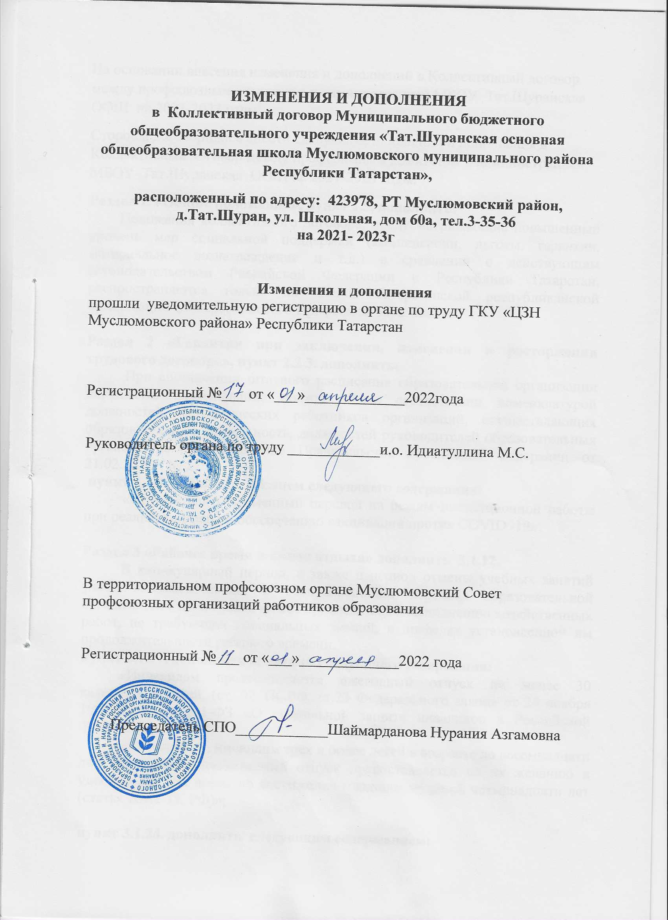

На основании внесения изменения и дополнений в Коллективный договор между профсоюзным комитетом и администрацией МБОУ Тат.Шуранская ООШ на 2021-2023 годы.
Стороны договорились внести следующие изменений и дополнения в Коллективный договор между профсоюзным комитетом и администрацией МБОУ Тат.Шуранская ООШ на 2021-2023 годы:
Раздел 1. «Общие положения», пункт 1.5. дополнить:
Положения коллективного договора, предусматривающие повышенный уровень мер социальной поддержки (компенсации, льготы, гарантии, материальное вознаграждение и т.д.) в сравнении с действующим законодательством Российской Федерации и Республики Татарстан, распространяются только на членов Татарстанской республиканской организации Общероссийского Профсоюза образования

Раздел 2 «Гарантии при заключении, изменении и расторжении трудового договора», пункт 2.2.3. дополнить:
При составлении штатного расписания образовательной организации определять наименование должностей в соответствии номенклатурой должностей педагогических работников организаций, осуществляющих образовательную деятельность, должностей руководителей образовательных организаций (Постановление Правительства Российской Федерации от 21.02.2022г. № 225).
пункт 2.2.9. дополнить абзацем следующего содержания:
«Осуществлять временный перевод на режим дистанционной работы при реализации мер по обеспечению вакцинации против COVID -19»;

Раздел 3 «Рабочее время и время отдыха» дополнить 3.1.12.
В каникулярный период, а также в период отмены учебных занятий учебно-вспомогательный и обслуживающий персонал образовательной организации с их согласия может привлекаться к выполнению хозяйственных работ, не требующих специальных знаний, в пределах установленной им продолжительности рабочего времени.
пункт 3.1.17. дополнить абзацами следующего содержания:
«Инвалидам предоставляется ежегодный отпуск не менее 30 календарных дней. (ст. 92 ТК РФ, ст.23 Федерального закона от 24 ноября 1995 года № 181-ФЗ «О социальной защите инвалидов в Российской Федерации»).»;
«Работникам, имеющим трех и более детей в возрасте до восемнадцати лет, ежегодный оплачиваемый отпуск предоставляется по их желанию в удобное для них время до достижения младшим из детей четырнадцати лет (статья 262.2 ТК РФ)»;

пункт 3.1.24. дополнить следующим содержанием:
- родителям, воспитывающим двух или более детей в возрасте до 14 лет, одинокой матери, воспитывающей ребенка в возрасте до четырнадцати лет, отцу, воспитывающему ребенка в возрасте до четырнадцати лет без матери – до 14 календарных дней;
Указанные отпуска по письменному заявлению работника могут быть присоединены к ежегодному оплачиваемому отпуску или использованы отдельно полностью или по частям.
Перенесение отпуска на следующий рабочий год не допускается.

Раздел 5 «Социальные гарантии и меры социальной поддержки»
пункт 5.2.2. дополнить абзацем следующего содержания:
«- вакцинация работника против короновирусной инфекции (COVID – 19) - два рабочих дня»;
пункт 5.6. дополнить:
-отдых по проектам «За здоровьем в Крым», «Лето. Сочи»;
-проект «Профсоюзный уик-энд»;
-проект «Профсоюзный бонус к пенсии»; (негосударственное пенсионное обеспечение членов-профсоюза-работников бюджетной сферы образования Республики Татарстан).»;

Раздел 6 «Охрана труда и здоровья»
пункт 6.1.1. дополнить следующим содержанием:

…ликвидации или снижению уровней профессиональных рисков либо недопущению повышения их уровней (организационных, технических, санитарно-профилактических и других), стоимости работ и сроков выполнения мероприятий, ответственных должностных лиц

пункт 6.1.2. дополнить следующим содержанием:
Участвовать в разработке, рассмотрении и анализе мероприятий по улучшению условий и охраны труда, ликвидации или снижению уровней профессиональных рисков либо недопущению повышения их уровней в рамках соглашения по охране труда
пункт 6.1.4. дополнить следующим содержанием:
работу по выявлению опасностей и управлению профессиональными рисками;
пункт 6.1.6. : заменить слово «контролировать» на « Обеспечивать»
пункт 6.2.4. : изменить номер статьи на 225 ТК РФ.

пункт 6.2.5дополнить пунктом 6.2.5.1. :
Обеспечить ведение реестра (перечня) нормативных правовых актов (в том числе с использованием электронных вычислительных машин и баз данных), содержащих требования охраны труда, в соответствии со спецификой своей деятельности, а также доступ работников к актуальным редакциям таких нормативных правовых актов.

пункт 6.2.6. дополнить следующим содержанием:
правильному применению средств индивидуальной защиты, проведение инструктажей по охране труда, стажировки на рабочих местах и проверки знаний требований охраны труда. Не допускать к работе лиц, не прошедших в установленном порядке указанные обучение, инструктаж и проверку знаний требований охраны труда.

пункт 6.2.10. дополнить пунктами 6.2.10.1. и 6.2.10.2 :
6.2.10.1. Обеспечить реализацию мероприятий по оценке и управлению профессиональными рисками.
6.2.10.2. Обеспечить информирование работников об условиях и охране труда на их рабочих местах, о существующих профессиональных рисках и их уровнях, а также о мерах по защите от воздействия вредных и (или) опасных производственных факторов, имеющихся на рабочих местах, о предоставляемых им гарантиях, полагающихся им компенсациях и средствах индивидуальной защиты, об использовании приборов, устройств, оборудования и (или) комплексов (систем) приборов, устройств, оборудования, обеспечивающих дистанционную видео-, аудио- или иную фиксацию процессов производства работ, в целях контроля за безопасностью производства работ.

пункт 6.2.18. дополнить следующим содержанием:

Проводить своевременное расследование несчастных случаев на производстве (включая микроповреждения) в соответствии с действующим законодательством и вести их учет.

пункт 6.3.2. дополнить следующим содержанием:
Проходить обучение безопасным методам и приемам выполнения работ, оказанию первой помощи при несчастных случаях на производстве, правильному применению средств индивидуальной защиты, инструктаж по охране труда, проверку знаний требований охраны труда.

пункт 6.3.5. дополнить следующим содержанием:
Незамедлительно извещать руководителя, заместителя руководителя либо руководителя структурного подразделения образовательной организации о любой ситуации, угрожающей жизни и здоровью людей, о каждом несчастном случае. Своевременно информировать работодателя о микроповреждениях, полученных ими в ходе трудовой деятельности.

Подписи сторон:
От работодателя:
Директор МБОУ Председатель
образовательной организ первичной профсоюзной «Тат.Шуранская ООШ» организации

Шаева В.М. Марданова Г.М.

М.П. М.П.
«___»_________2022 г. «__»________2022 г.

Принят на общем собрании трудового коллектива МБОУ «Тат.Шуранская ООШ» «____» ___________2022 года

